Kupní smlouva
uzavřená ve smyslu ust. § 2079 a násl. zákona č. 89/2012 Sb., občanský zákoník, ve znění pozdějších předpisů

- Strany
  - Městské kulturní středisko Nový Jičín, příspěvková organizace
Masarykovo náměstí 32/20, 741 01 Nový Jičín
IČO: 47998261
DIČ: CZ47998261
Bankovní spojení: Komerční banka, a. s., pobočka Nový Jičín, č. účtu: 22832801/0100
Zastoupen: Ing. Ondřej Rečka, ředitel
(„kupující“), a

  - (Obchodní firma / jméno a příjmení): Thomann GmbH
sídlo / adresa: Hans-Thomann-Straße 1, 96138 Burgebrach, Německo
DIČ: DE 257375233
zastoupena: Tomáš Hartman
bankovní spojení: UniCredit Bank Czech Republic
číslo účtu: xxxx
(„prodávající“)

Prodávající a kupující společně dále téže jako „strany“ a každá samostatně jako „strana“ uzavírají níže uvedeného dne, měsíce a roku tuto kupní smlouvu („smlouva“).

- Úvodní ustanovení
  - Předmětem koupě dle této smlouvy je zboží dle popisu viz níže („předmět koupě“):
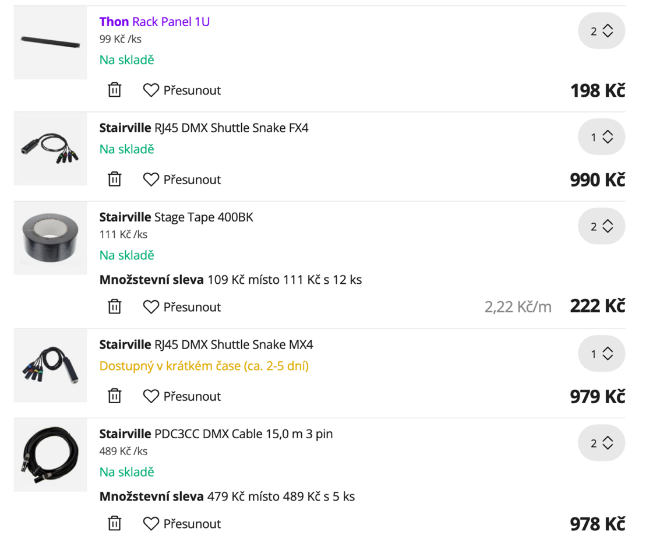
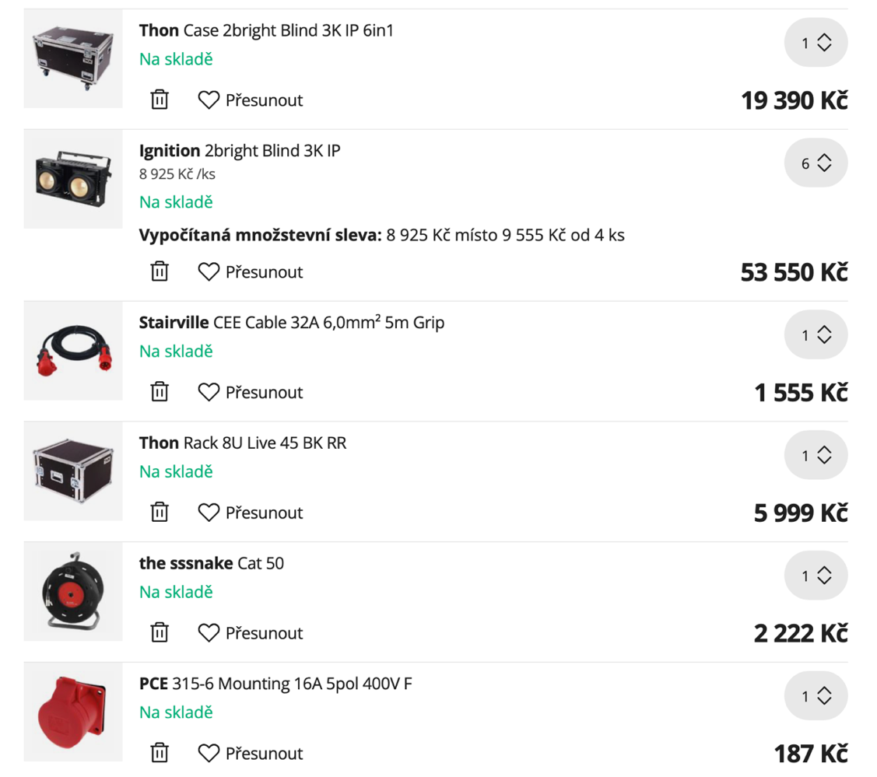
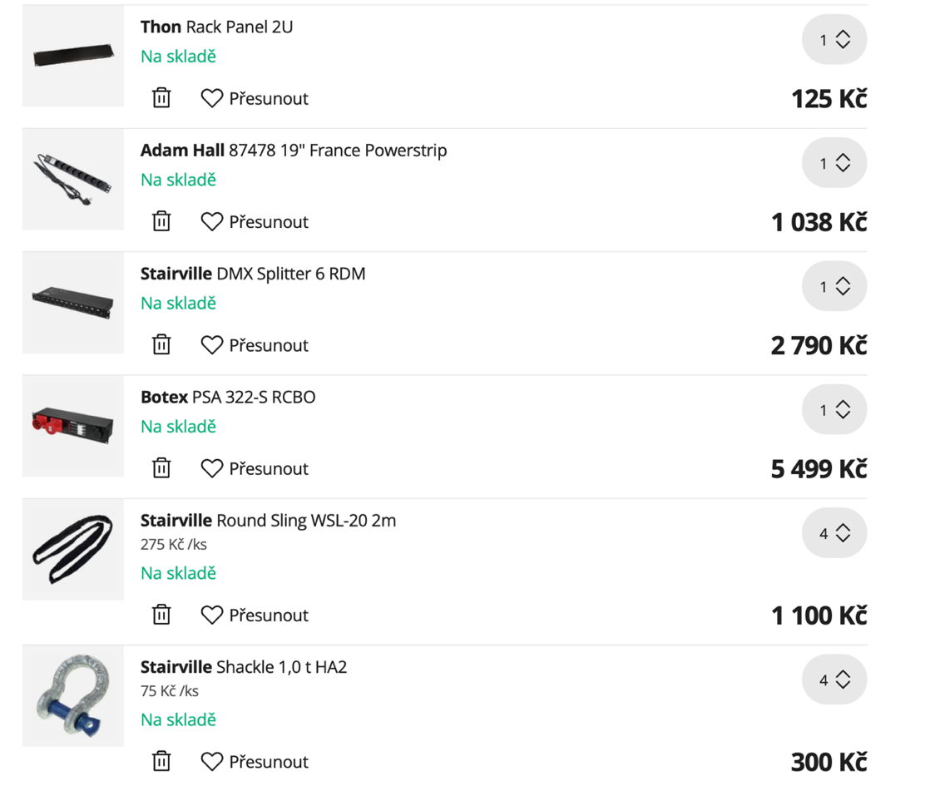
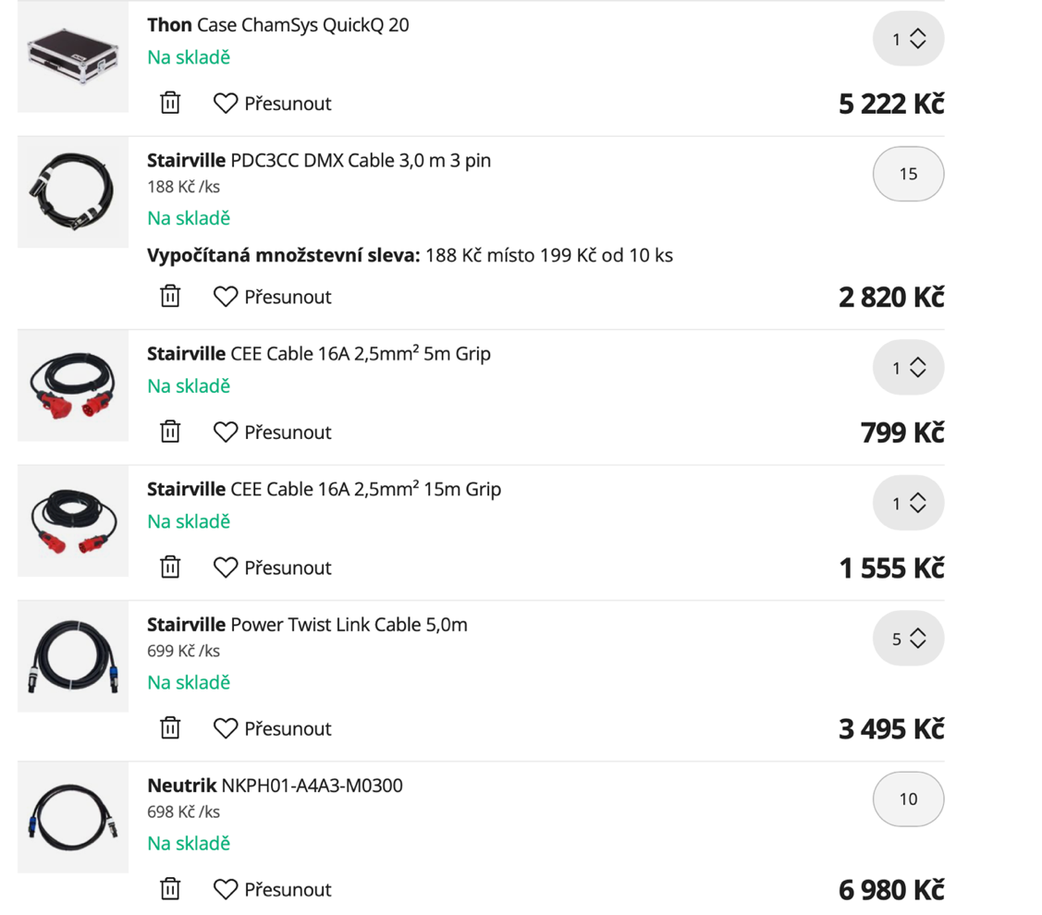
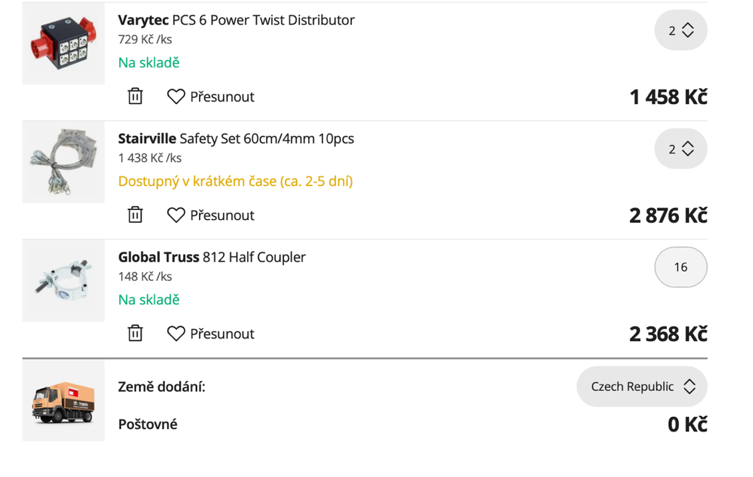

- Kupní cena
  - Kupní cena za předmět koupě s dopravou činí 103053.61 CZK bez DPH.
  - Kupující zaplatí prodávajícímu kupní cenu na základě proforma faktury prodávajícího vystavené se splatností 10 dní.

- Doba a místo předání
  - Prodávající předá kupujícímu předmět koupě s veškerým příslušenstvím do 31. 1. 2025 na adrese sídla kupujícího.
  - Společně s předmětem koupě a příslušenstvím prodávající předá kupujícímu doklady nutné k převzetí a užívání a k uplatnění případných vad z titulu záruky za jakost.

- Vlastnické právo
  - Smluvní strany berou na vědomí, že kupující se stane vlastníkem předmětu koupě včetně jeho příslušenství již okamžikem účinnosti této smlouvy, bez ohledu na okamžik jeho faktického předání a převzetí.
  - Prodávající prohlašuje, že je oprávněn předmět koupě touto smlouvou prodat a převést vlastnictví předmětu koupě na kupujícího, zejména, že:
- je vlastníkem předmětu koupě,
- uzavřením nebo plněním této smlouvy neporuší žádnou povinnost vyplývající pro něj ze zákona, rozhodnutí nebo smlouvy,
- nebylo zahájeno insolvenční řízení týkající se prodávajícího, ani předmět koupě nebyl zahrnut do majetkové podstaty jiného dlužníka,
- nebyla nařízena exekuce či výkon rozhodnutí vůči prodávajícímu,
- na předmětu koupě neváznou práva třetích osob ani nebyl dán k zajištění závazků prodávajícího či třetí osoby, předmět koupě není zastaven, pronajat ani propachtován,
a to samostatně ani v rámci závodu prodávajícího či třetí osoby,
- nepřevedl, nezavázal se ani mu nebyla uložena povinnost převést vlastnictví k předmětu koupě na třetí osobu,
- nic z výše uvedeného v tomto odstavci ani reálně nehrozí.

- Přechod nebezpečí škody
  - K přechodu nebezpečí škody na předmětu koupě a jeho příslušenství dojde okamžikem jeho převzetí ze strany kupujícího.

- Vlastnosti předmětu koupě
  - Prodávající kupujícímu zaručuje následující vlastnosti předmětu koupě:
- jedná se o novou, nepoužitou věc.
  - Prodávající poskytuje kupujícímu záruku za jakost předmětu koupě v délce trvání 24 měsíců od okamžiku převzetí předmětu koupě kupujícím.

- Závěrečná ustanovení
  - Práva a povinnosti touto smlouvou výslovně neupravené se řídí českým právním řádem, zejména zákonem č. 89/2012 Sb., občanský zákoník, ve znění pozdějších předpisů.
  - Pokud tato smlouva podléhá zveřejnění v registru smluv, zajistí její zveřejnění kupující.
  - Návrh této smlouvy lze přijmout pouze bez výhrad, přijetí s nepodstatnou odchylkou se vylučuje. Jakékoli změny návrhu smlouvy se považují se za nový návrh.
  - Změny a dodatky této smlouvy lze činit pouze písemně, s vyloučením elektronické formy komunikace.
  - Tato smlouva je sepsána ve dvou vyhotoveních, přičemž po jednom z nich obdrží každá smluvní strana.

V Novém Jičíně dne 16. 12. 2024 V Treppendorfu dne 16. 12. 2024

…………………………………. …………………………….
Kupující Prodávající
Městské kulturní středisko Nový Jičín, Thomann GmbH
příspěvková organizace Tomáš Hartman
Ing. Ondřej Rečka, ředitel

